Министерство образования и молодежной политики Свердловской области



ГАПОУ СО «Екатеринбургский колледж транспортного строительства»

# Отчёт по программе «Практическое занятие 17.2»

Выполнил: Оберюхтина Елена Сергеевна

Группа: ПР-21

Преподаватель: Мирошниченко Г.В

2023

**Задание:**



**Входные и выходные данные**

lateinit var pref: SharedPreferences, lateinit var ed:Editor, lateinit var text:TextView, lateinit var text1:TextView

**Блок-схема**

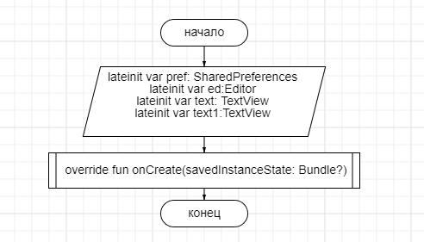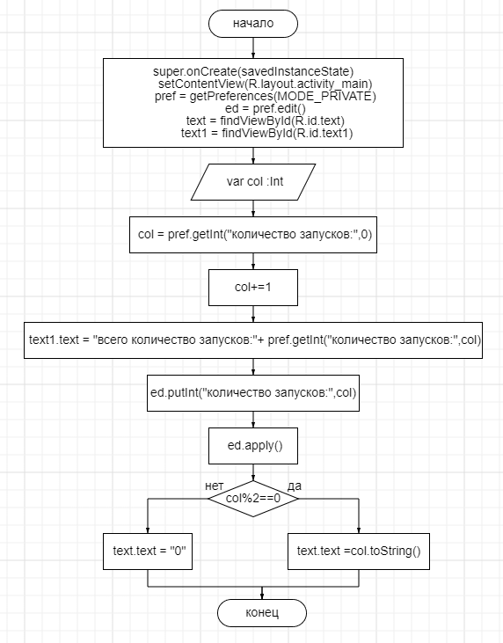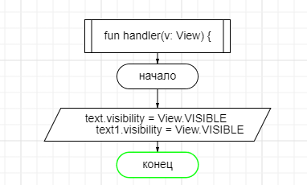

**Листинг программы**

MainActivity.kt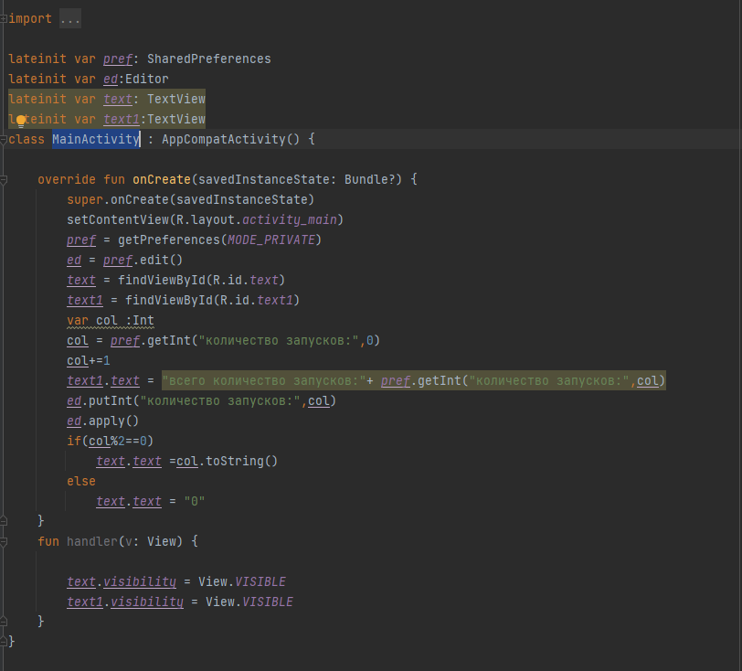

activity_main.xml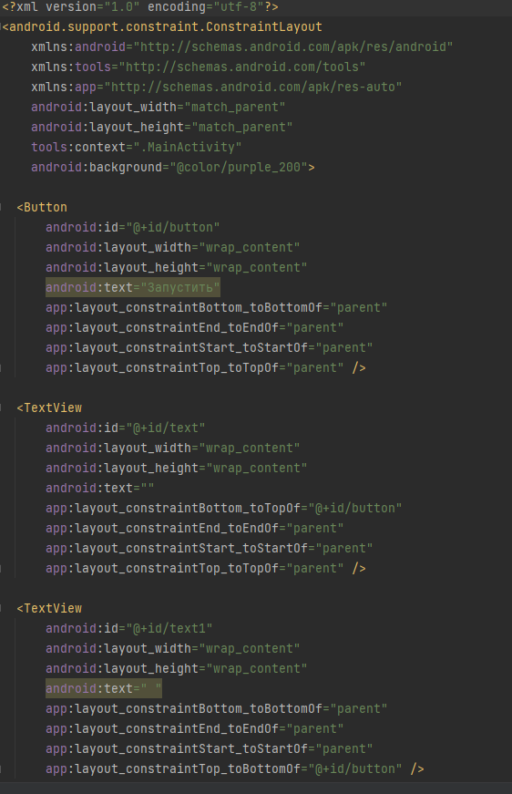

AndroidManifest.xml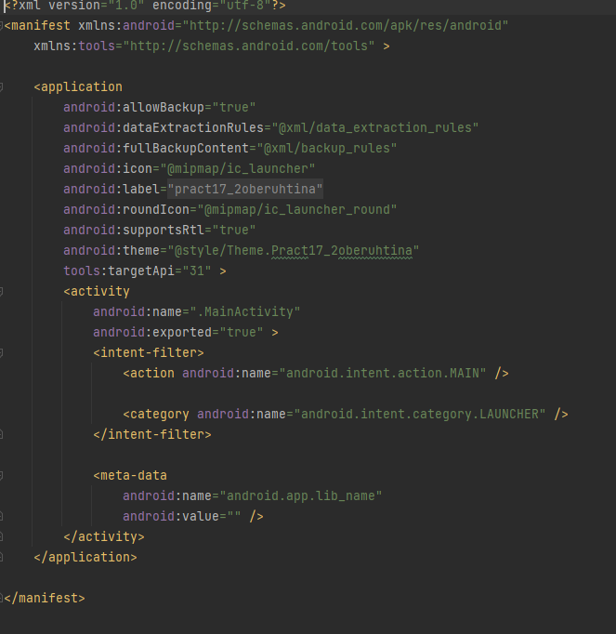

Экран

